**Épreuve E4 conception et maintenance de solutions informatiques**

**III.1 : fiche de présentation d’une situation professionnelle (modèle)**

|  |
| --- |
| **BTS Services informatiques aux organisations Session 2021** |
| **E4 – Conception et maintenance de solutions informatiques**  **Coefficient 4** |
| **DESCRIPTION D’UNE SITUATION PROFESSIONNELLE** |
| **Épreuve ponctuelle Contrôle en cours de formation** |
| **PARCOURS SISR PARCOURS SLAM** |
| **NOM et prénom du candidat[1] : Collot Yoann N° candidat[2] : 0713083424** |
| **Contexte de la situation professionnelle[3]**  Dans le contexte hospitalier, le besoin de faire évoluer le service informatique c’est fait ressentir afin de gérer les séjours des patients, la réservation de lit et des chambres. L’hôpital nous a donc confié la mission de développer une application Web permettant cela. |
| **Intitulé de la situation professionnelle**  Développement d’une application web de gestion des séjours des patients, des chambres et des lits. |
| **Période de réalisation : Lieu : EPSI Lille**  **Modalité :** IndividuelleEn équipe |
| **Principale(s) activité(s) concernée(s)**   * Participation à un projet d’évolution d’un SI (solution applicative et d’infrastructure portant prioritairement sur le domaine de spécialité du candidat) * Elaboration de documents relatifs à la production et à la fourniture de services * A1.1.1, Analyse du cahier des charges d’un service à produire * A1.2.5, Définition des niveaux d’habilitation associés à un service * A4.1.2, Conception ou adaptation de l’interface utilisateur d’une solution applicative * A4.1.3, Conception ou adaptation d’une base de données * A5.2.4, Étude d’une technologie, d’un composant, d’un outil ou d’une méthode |
| **Conditions de réalisation[4] (ressources fournies, résultats attendus)**    **Ressources fournies :**  Situation et description de la mission  Cahier des charges  Norme de développement  **Résultats attendus :**  Une application Web Symfony fonctionnelle relier à une base de données, permettant à l’hôpital de gérer les séjours des patients, la réservation de chambre et de lits. |
| **Productions associées**   * Script Base de données * Documentation technique * Documentation utilisateur * Rapport de test * Schéma base de données * Trello * Dossier sur la réalisation du projet |
| **Modalités d’accès aux productions**  *Il s’agit, par exemple, des identifiants, mots de passe, URL d’un espace de stockage et de la présentation de l’organisation du stockage.*  Lien vers le GitHub : <https://github.com/Fley2zy/HopitalSuite>  Lien vers l’application : <http://vps-74884e5b.vps.ovh.net/>  Compte Admin :  Username -> admin  Password -> adminadmin  Compte administratif :  Username -> administratif  Password -> administratifadministratif  Compte infirmier :  Username -> infirmier  Password -> infirmierinfirmier |
| **Présenter au verso une description détaillée de la situation professionnelle retenue et des productions réalisées en mettant en évidence la démarche suivie, les méthodes et les techniques utilisées.** |

Pour réaliser la mission nous avons suivi le cahier des charges qui nous a été fourni au début du projet et nous l’avons suivi pour arriver à une production finale fonctionnelle.

**Cas d’utilisation :**

Cette application sera donc utilisée dans le cadre de la gestion des séjours des patients et de leur rendez-vous avec les médecins. C’est-à-dire que l’administration pourra prendre en compte l’arrivée d’un patient dans un service, la sortie d’un service. Ils pourront aussi connaître le lit et la chambre du patient dans lequel il y était affecté. Les patients peuvent grâce à leur compte réserver un rendez-vous avec le médecin de leur choix et il sera confirmé ou non par les secrétaires médicales. Grâce à cela le client possède également un endroit où il pourra retrouver ses rendez-vous. Quand un rendez-vous est annulé ou confirmé, le patient reçoit un mail.

Cette application sera donc pratique pour retrouver l’emplacement où se trouvait un patient à une heure précise. Cela permettra un gain de temps pour le service hospitalier pour retrouver les personnes.

**Enchainement des écrans :**

Connexion – Nous aurons donc à l’ouverture de l’application une page de connexion avec un identifiant et un mot de passe à renseigner pour se connecter. Une fois connectée à l’application, nous nous retrouverons sur l’accueil. Selon le rôle de l’utilisateur, il possèdera certaines fonctionnalités.

accueil – C’est ici que nous aurons la liste des différents patients avec la possibilité de rechercher par nom, chambre, lit… Nous pourrons aussi cliquer sur un bouton « Ajouter un patient » qui ouvrira un formulaire en pop-up pour ajouter un nouveau patient. Une fois le patient trouvé nous aurons quelques informations essentielles et nous pourrons cliquer sur sa fiche pour y accéder. Si l’utilisateur est un patient, il pourra réserver un rendez-vous en cliquant surréserver un rendez-vous » puis en sélectionne le médecin et en choisit la date et le jour. enfin les secrétaires peuvent changer le statut du rendez-vous en cliquant sur la liste rendez-vous et sur éditer.

Fiche patient – Dans la fiche patiente nous retrouverons ses différentes informations (Nom, prénom, âge…) qui seront aussi modifiables directement dans cette page.

**Les contrôleurs :**

* SecurityController
* RegistrationController
* PatientController
* LitController
* ChambreContoller
* SejourController
* RdvController

**Les routings :**

* Login (page de connexion)
* Register (page d’inscription)
* Index (liste des patients)
* FichePatient (fiche du patient avec toutes ses informations)
* FichePatient/new (créer une nouvelle fiche)
* FichePatient/edit (éditer les informations du patient)
* Même principe pour Lit, Chambre, Sejour.
* /rdv/
* /rdv/listmodif
* /rdv/selectmedecin
* /rdv/new/{id}
* /rdv/{id}
* /modif/{id}

**Base de données :**

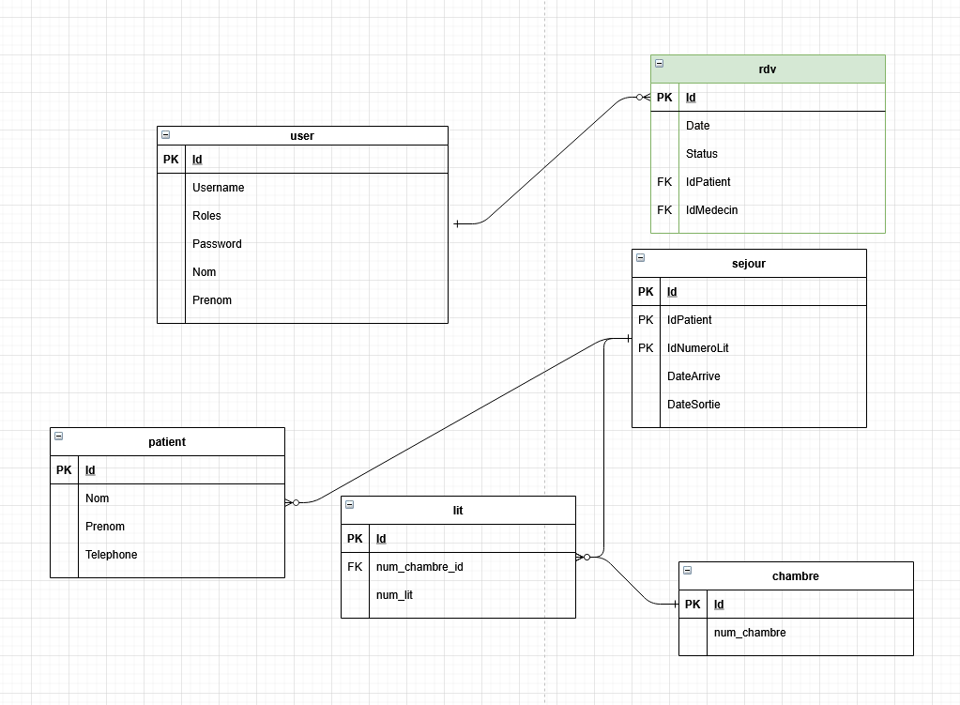

**Liste des utilisateurs avec leur rôle.**

Administrateur – Il aura la possibilité de tout faire et en plus d’éditer les comptes créés sur le site et changer leur permission.

Personnel Infirmier – Ils auront la possibilité de voir les fiches de patients mais ne pourront pas les éditer.

Administratif – Ils pourront voir les fiches des patients et pourront les éditer ou en créer de nouvelles.

**Trello :**

Pour réaliser ce projet nous avons dû travailler en équipe et s’attribuer des rôles afin de se répartir les différentes parties de l’application à fournir. Pour cela nous nous sommes tournés vers l’outil Trello, qui permet de faire cela en planifiant des taches et en les attribuant.

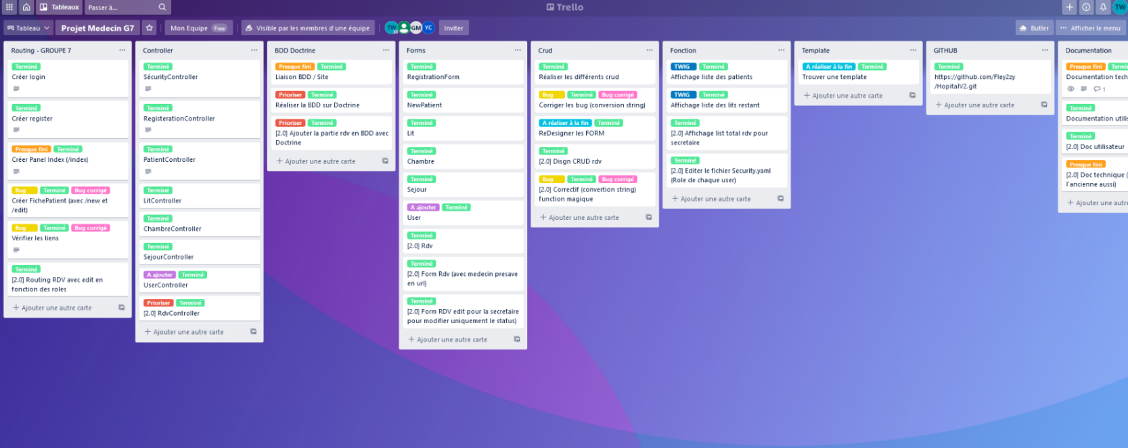

**Capture d’écran application :**

Connexion :

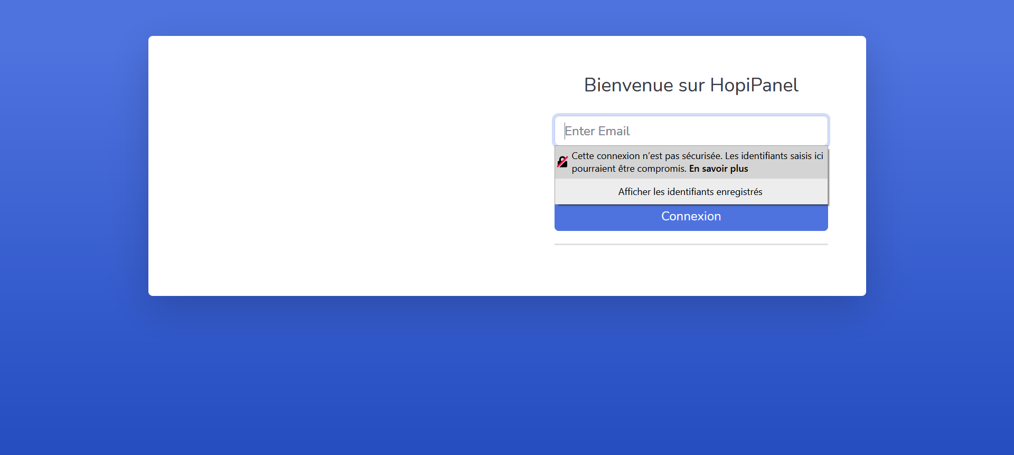

Accueil :

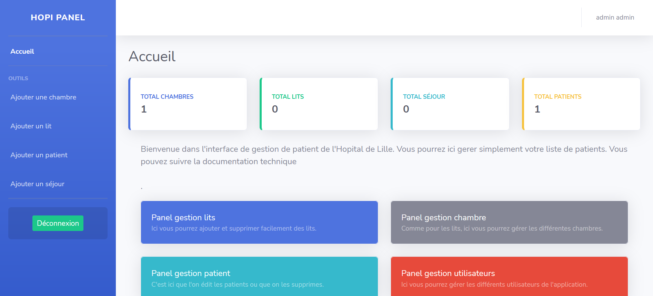

Gestion patients :

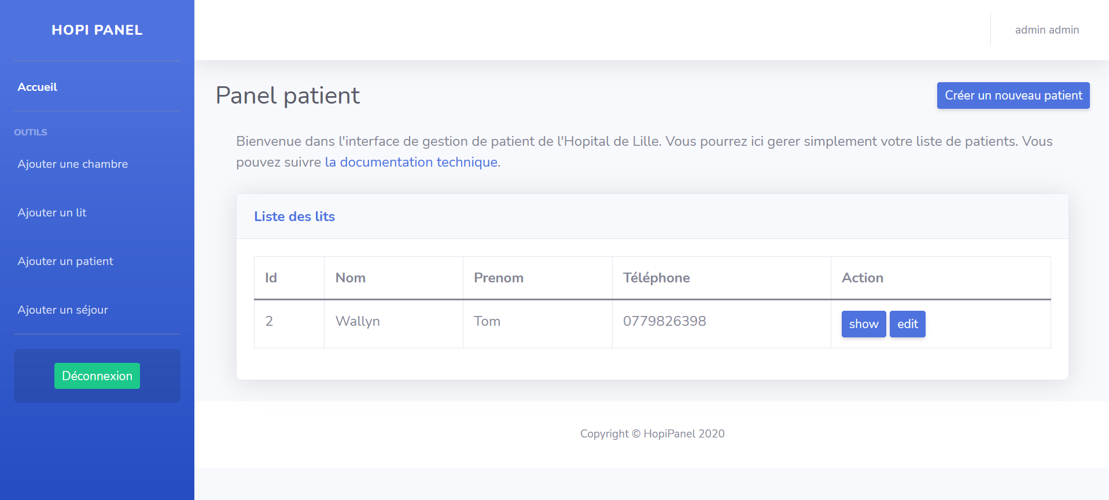

Gestion lits :

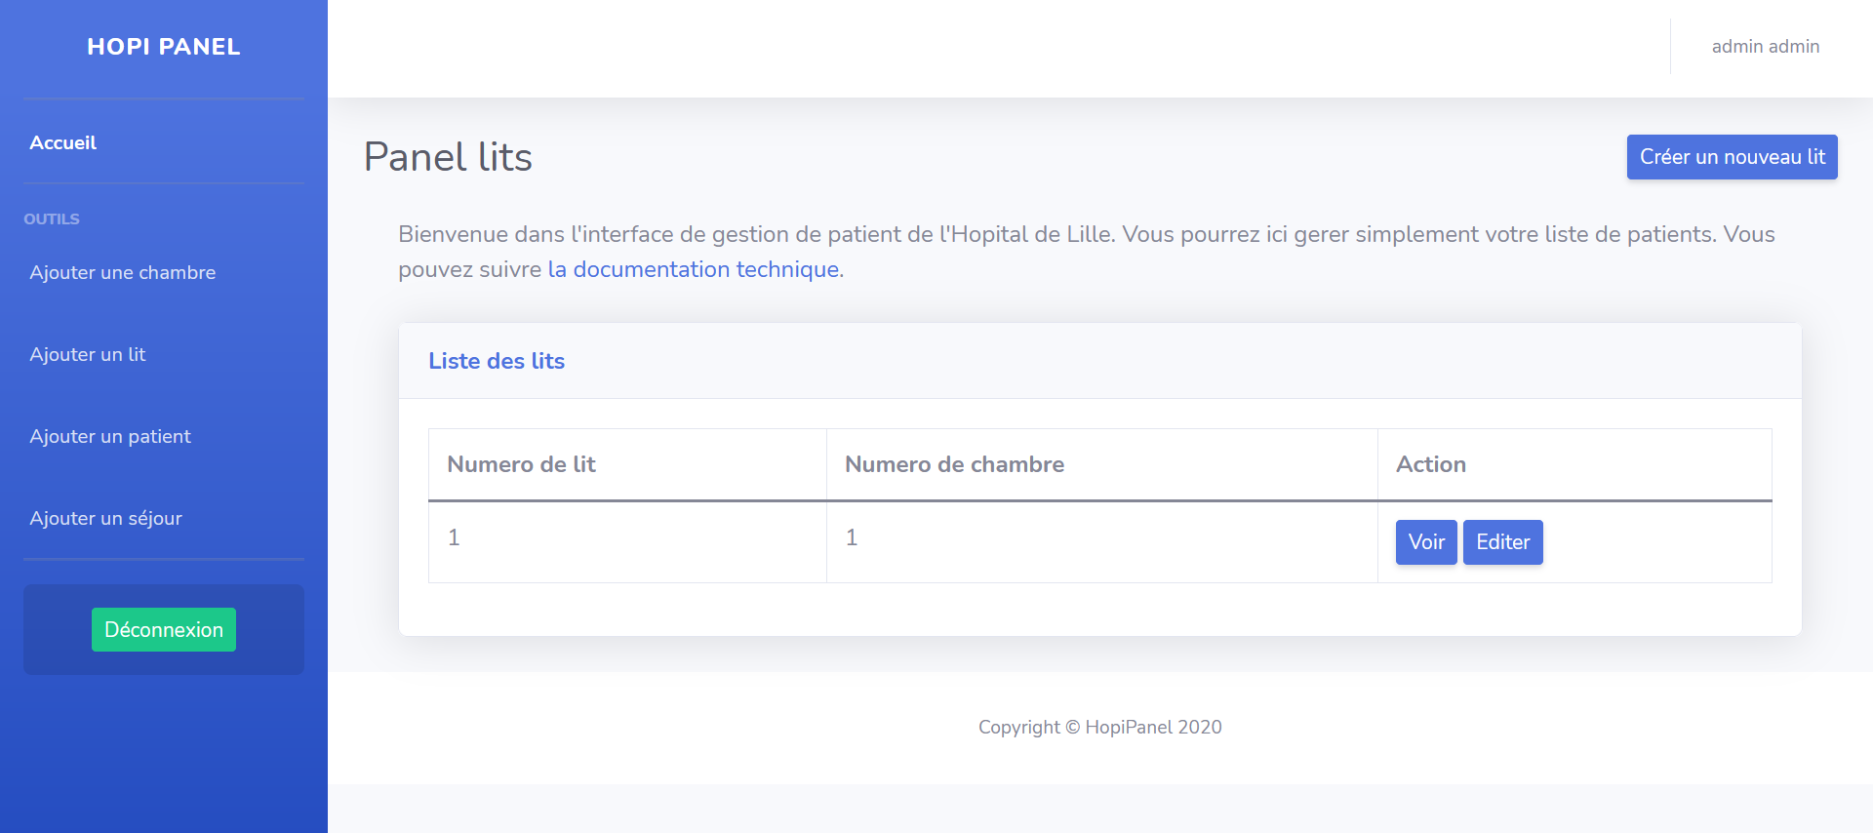

Gestion chambres :

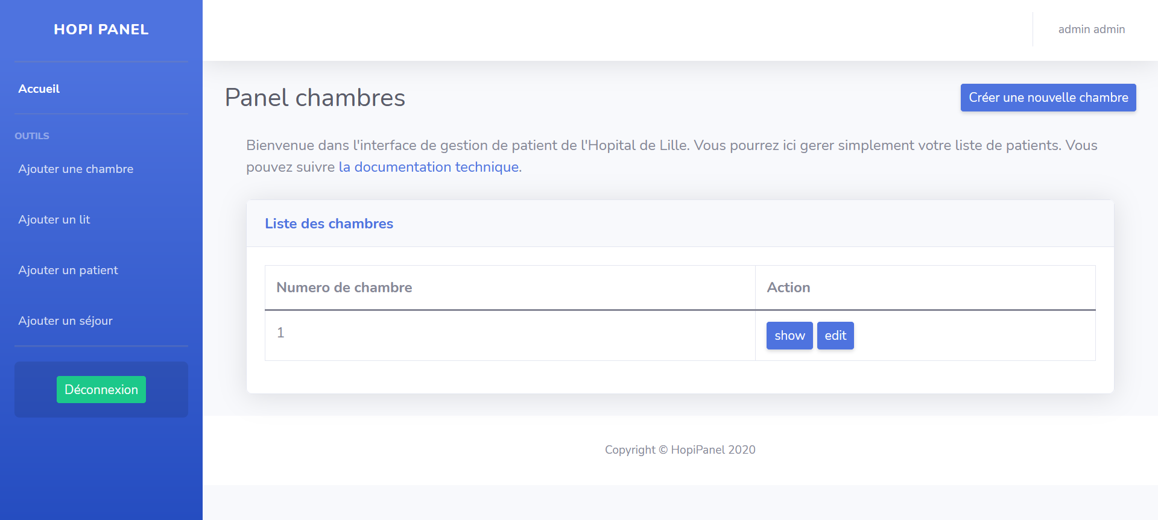

Gestion séjours :

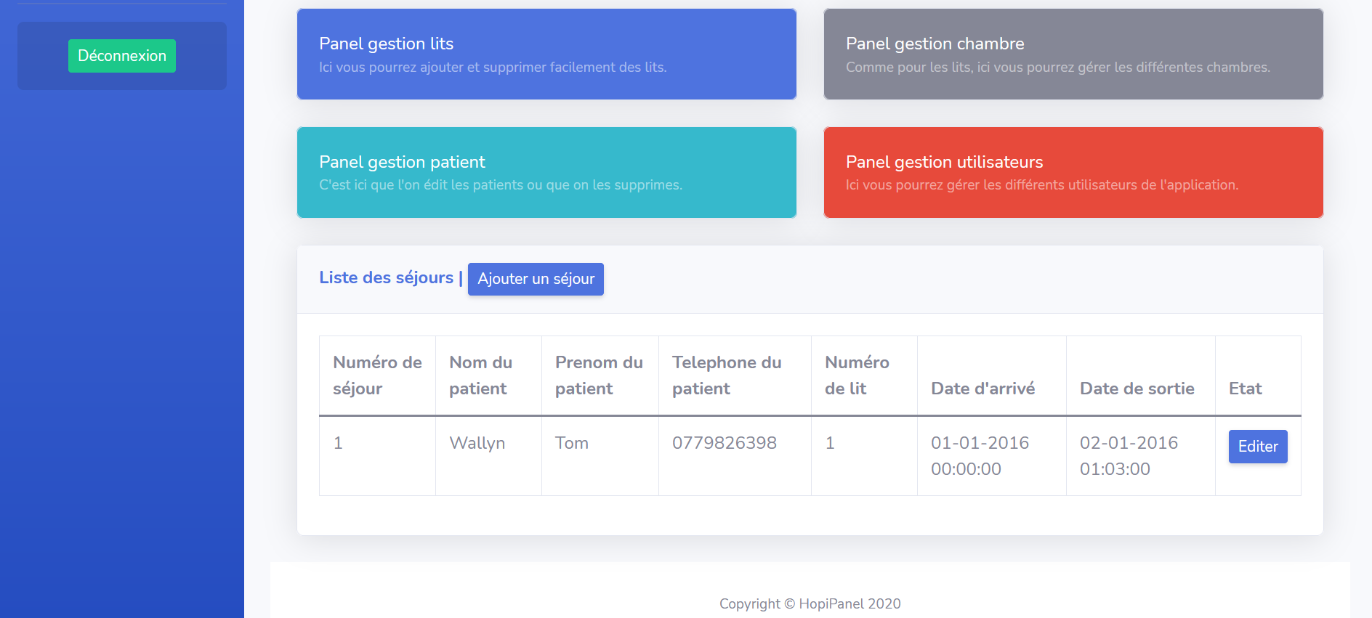

1. En CCF, de l’étudiant.
2. À renseigner en cas d’épreuve ponctuelle.
3. Conformément au référentiel du BTS SIO, le contexte doit être conforme au cahier des charges national en matière d’environnement technologique dans le domaine de spécialité correspondant au parcours du candidat.
4. En référence à la description des activités des processus prévue dans le référentiel de certification.